Задача 1
Задание 1. Используя массивы языка Julia и циклический оператор для определения матрицы размера NxN :
{ 2 1 …. 0…..0
1 2 1 …0….0
……………….1
0…...0…....1 2 }
то есть матрица с 2 на главной диагонали, 1 на соседних диагоналях, и 0 в остальных позициях.

println("Введите размер квадратной матрицы: ")
N = readline()
N = parse(Int64, N)
A = zeros(Int, N, N)
for i in 1:N
for j in 1:N
if i == j
A[i,j] = 2
elseif abs(i - j) == 1
A[i,j] = 1
end
end
end
for i in 1:N
println(A[i,:])
end

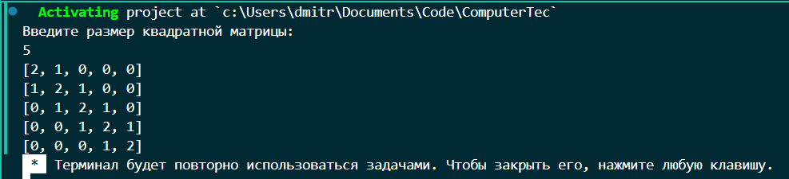

Задание 2. Вычисление оценочного значения числа π методом Монте-Карло
Используя генератор случайных чисел найти приближенное значение числа π. Для этого вообразим окружность единичного радиуса в центре координат и заключим ее в квадрат [−1,1]×[−1,1]. Площадь окружности π. Площадь квадрата 4. Таким образом если точки равномерно генерируются в области [−1,1]×[−1,1], тогда вероятность того что они расположены в единичной окружности (x^2+y^2≤1) π/4. Используйте эти соображения для оценки числа π.

task2.jl
N = 1000000

x = 2 .*rand(N) .- 1
y = 2 .*rand(N) .- 1

inside_circle = sum(x.^2 + y.^2 .<= 1)
pi_estimate = 4* inside_circle / N

# println(inside_circle)
println(pi_estimate)

Задание 3. Построение графика кардиоиды
Используя возможности пакета Plots (нужно его предварительно установить) построить график кардиоиды.

using Plots

pi_value = 3.14159
A = 0:0.01:2 * pi_value
r = 1 .+ cos.(A)

println(pi_value, A, r)

plot(A, r, proj=:polar, title = "Кардиоида", label = "r = 1 + cos(A)")

